### Начальная конфигурация маршрутизатора

В данном пункте приведен набор команд первоначальной конфигурации маршрутизатора (рис. 2.9). Для начала необходимо установить имя маршрутизатора, перейдя из пользовательского ре- жима в режим администратора, открываемый командой **enable**, а затем в глобальный режим конфигурирования:

# Router(config)#hostname <имя_маршрутизатора>.

Установить пароль администратора (пароль будет требоваться для выполнения команды **enable**):

# lab1(config)#enable secret <enable>.

Отключить обращения в DNS (в том случае, если DNS-сервер не используется):

# lab1(config)#no ip domain-lookup.

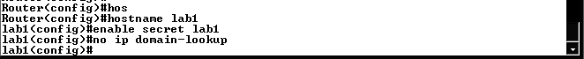

Рис. 2.9. Начальная настройка маршрутизатора

Сконфигурировать консоль и виртуальные терминалы: отклю- чить таймер неактивности и интерпретацию неизвестных команд как указаний открыть сеанс Telnet, включить режим синхронной регистрации:

# lab1(config)#line con 0

**lab1(config-line)#exec-timeout 0 0 lab1(config-line)#transport preferred none lab1(config-line)#logging synchronous.**

Обратите внимание, что по умолчанию маршрутизатор выво- дит сообщения на консоль поверх ввода оператора, и чтобы про- должить ввод команды, оператор должен помнить, в каком месте

его прервали. При использовании команды **logging synchro- nous** после каждого выведенного сообщения маршрутизатор будет заново выводить часть команды, уже введенной оператором к мо- менту появления сообщения, и оператор может легко продолжить ввод.

Виртуальный терминал назначается оператору, подключив- шемуся к маршрутизатору по протоколу Telnet. На доступ через виртуальный терминал следует назначить пароль. Это делается ко- мандами:

# lab1(config-line)#line vty 0 4 lab1(config-line)#login

**lab1(config-line)#password <password>.**

Из соображений безопасности, если маршрутизатор напрямую подключен к публичным сетям, например Интернет, виртуальные терминалы рекомендуется заблокировать, а доступ к маршрутиза- тору осуществлять только по консольной линии.

## ВЫПОЛНИТЬ!

1. Установить имя маршрутизатора и пароль на вход в привилегированный режим (lab1, enable).
2. Отключить обращения в DNS, таймер неактивности и интерпретацию неизвестных команд.
3. Включить режим синхронной регистрации.
4. Назначить пароль на доступ к маршрутизатору через виртуальный терминал (password).

### Настройка интерфейсов

Для перехода в режим настройки необходимого интерфейса следует, находясь в глобальном режиме, выполнить команду: **lab1(config)#interface <имя_интерфейса>.**

По умолчанию все интерфейсы маршрутизатора выключены.

Интерфейс включается командой:

# lab1(config-if)#no shutdown.

Работоспособность настроек физического и канального уров- ней можно проверить командой в контексте администратора: **lab1#show interface <имя_интерфейса>.**

Сообщения об изменении состояния физического и канально- го уровней любого интерфейса выводятся маршрутизатором на консоль. Команда **show interface** также выводит сведения об ис- пользуемом протоколе канального уровня, IP-адресе и статистику отправленных и полученных данных и ошибок.

Настройка IP-адреса интерфейса (рис. 2.10) производится ко- мандой:

# lab1(config-if)#ip address <адрес> <маска>.

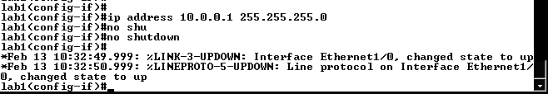

Рис. 2.10. Настройка IP-адреса интерфейса

Подробная информация о параметрах протокола IP (рис. 2.11)

доступна в контексте администратора по команде:

# lab1#show ip interface <имя_интерфейса>.

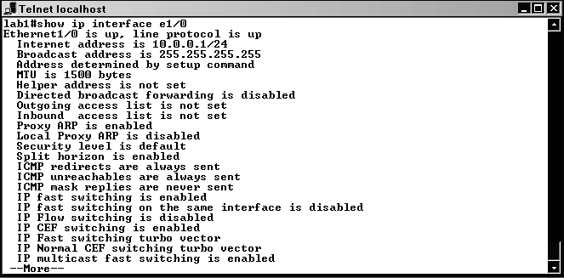

Рис. 2.11. Подробная информация о параметрах протокола IP

Краткая сводная таблица состояний IP-интерфейсов (рис. 2.12):

# lab1#show ip interface brief.

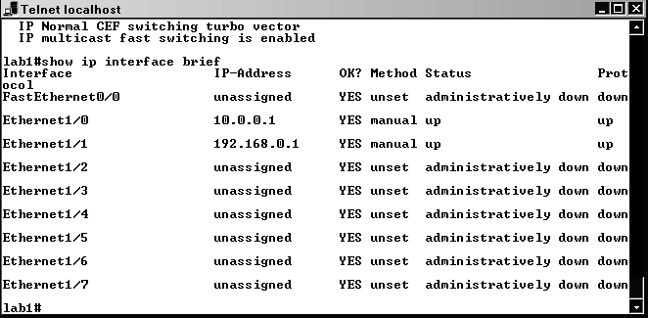

Рис. 2.12. Краткая сводная таблица состояний IP-интерфейсов

## ВЫПОЛНИТЬ!

1. Произвести настройку интерфейсов FastEthernet 0/0 и FastEthernet 0/1 (192.168.0.1 и 10.0.0.1 со стандартными масками соответственно).
2. Изучить информацию о состоянии интерфейсов.